Министерство образования Республики Беларусь
Учреждение образования
«Брестский государственный технический университет»
Кафедра ИИТ

Лабораторная работа №1
По дисциплине «АПО ЭВМиС»
Изучение аппаратно-программной архитектуры процессоров семейства Intel – разработка ассемблерной вставки

Выполнил:
Студент 4-го курса
Группы АС-66
Пекун М.С.
Проверил:
Кулик А.Д.

Брест 2026

Цель и задание
Цель работы — изучить регистры и адресацию памяти процессоров Intel и применить встроенный ассемблер Microsoft Visual C++ для обработки строк. Сравнить результат и быстродействие с реализацией на C++.
Вариант 3: даны четыре строки. Поменять местами 1-ю с 3-й и 2-ю с 4-й. Исходный порядок (S1, S2, S3, S4) должен преобразоваться в (S3, S4, S1, S2).

Описание решения
Программа считывает четыре строки в отдельные буферы по 256 байт, включая завершающий нуль. Функция swap_cpp обменивает соответствующие байты двух пар буферов средствами C++. Функция swap_asm выполняет тот же обмен в цикле с регистрами ESI, EDX, ECX, AL и AH. Оба варианта работают с независимыми копиями исходного набора. После вызова результаты сравниваются побайтово.
Для измерения использована конфигурация Release Win32. В каждой из пяти серий функция вызывается 200 000 раз; в отчёт выводится медиана длительности серии. Копирование исходных данных и вывод на экран в измеряемый интервал не входят. Поскольку обмен повторяется чётное число раз, по окончании серии буферы возвращаются к исходному порядку.

Текст программы

Файл string_swap.h
#pragma once

#include <cstddef>

constexpr std::size_t kStringCapacity = 256;

struct FourStrings {
char line[4][kStringCapacity]{};
};

__declspec(noinline) void swap_cpp(FourStrings& strings);
__declspec(noinline) void swap_asm(FourStrings& strings);

Файл string_swap.cpp
#include "string_swap.h"

#include <utility>

static_assert(sizeof(FourStrings) == 4 * kStringCapacity,
"The assembly offsets require four adjacent buffers.");

void swap_cpp(FourStrings& strings) {
for (int index = 0; index < static_cast<int>(kStringCapacity); ++index) {
std::swap(strings.line[0][index], strings.line[2][index]);
std::swap(strings.line[1][index], strings.line[3][index]);
}
}

void swap_asm(FourStrings& strings) {
FourStrings* data = &strings;
__asm {
mov esi, data
xor edx, edx
mov ecx, 256
swap_next_byte:
// Exchange the corresponding bytes of strings 1 and 3.
mov al, byte ptr [esi + edx]
mov ah, byte ptr [esi + edx + 512]
mov byte ptr [esi + edx], ah
mov byte ptr [esi + edx + 512], al

// Exchange the corresponding bytes of strings 2 and 4.
mov al, byte ptr [esi + edx + 256]
mov ah, byte ptr [esi + edx + 768]
mov byte ptr [esi + edx + 256], ah
mov byte ptr [esi + edx + 768], al

inc edx
loop swap_next_byte
}
}

Файл main.cpp
#include "string_swap.h"

#include <algorithm>
#include <chrono>
#include <cstring>
#include <iomanip>
#include <iostream>
#include <string>
#include <vector>

namespace {

constexpr int kIterations = 200000;
constexpr int kTrials = 5;
volatile unsigned int g_observed_byte = 0;

bool read_four_strings(FourStrings& result) {
for (int index = 0; index < 4; ++index) {
for (;;) {
std::cout << "Enter string " << index + 1 << " (up to 255 bytes): ";
std::string input;
if (!std::getline(std::cin, input)) {
return false;
}
if (input.size() >= kStringCapacity) {
std::cout << "Too long. Please enter this string again.\n";
continue;
}
std::memcpy(result.line[index], input.c_str(), input.size() + 1);
break;
}
}
return true;
}

void print_four_strings(const char* label, const FourStrings& strings) {
std::cout << label << '\n';
for (int index = 0; index < 4; ++index) {
std::cout << " " << index + 1 << ": [" << strings.line[index] << "]\n";
}
}

double median_milliseconds(void (*operation)(FourStrings&),
const FourStrings& original) {
using clock = std::chrono::steady_clock;
std::vector<double> samples;
samples.reserve(kTrials);

for (int trial = 0; trial < kTrials; ++trial) {
FourStrings working = original;
operation(working); // Warm up the function before each measured series.
working = original;

const auto start = clock::now();
for (int iteration = 0; iteration < kIterations; ++iteration) {
operation(working);
}
const auto finish = clock::now();
g_observed_byte += static_cast<unsigned char>(working.line[0][0]);
samples.push_back(
std::chrono::duration<double, std::milli>(finish - start).count());
}

std::sort(samples.begin(), samples.end());
return samples[kTrials / 2];
}

} // namespace

int main() {
FourStrings original;
if (!read_four_strings(original)) {
std::cerr << "Input ended before all four strings were entered.\n";
return 1;
}

FourStrings cpp_result = original;
FourStrings asm_result = original;
swap_cpp(cpp_result);
swap_asm(asm_result);

print_four_strings("Original strings:", original);
print_four_strings("After C++ function:", cpp_result);
print_four_strings("After ASM function:", asm_result);

if (std::memcmp(&cpp_result, &asm_result, sizeof(FourStrings)) != 0) {
std::cerr << "ERROR: C++ and ASM results differ.\n";
return 2;
}
std::cout << "Results match.\n";

const double cpp_ms = median_milliseconds(swap_cpp, original);
const double asm_ms = median_milliseconds(swap_asm, original);
std::cout << std::fixed << std::setprecision(3);
std::cout << "Release Win32 benchmark: " << kTrials << " trials, "
<< kIterations << " swaps per trial (median).\n";
std::cout << "C++: " << cpp_ms << " ms\n";
std::cout << "ASM: " << asm_ms << " ms\n";
if (asm_ms > 0.0) {
std::cout << "C++ / ASM time ratio: " << cpp_ms / asm_ms << '\n';
}
return 0;
}

Результаты выполнения
Для демонстрационного запуска введены строки Alpha, B, Third line и Fourth. В обоих вариантах результат — Third line, Fourth, Alpha, B. Программа подтвердила побайтовое совпадение буферов. Ниже показан зафиксированный вывод этого запуска.
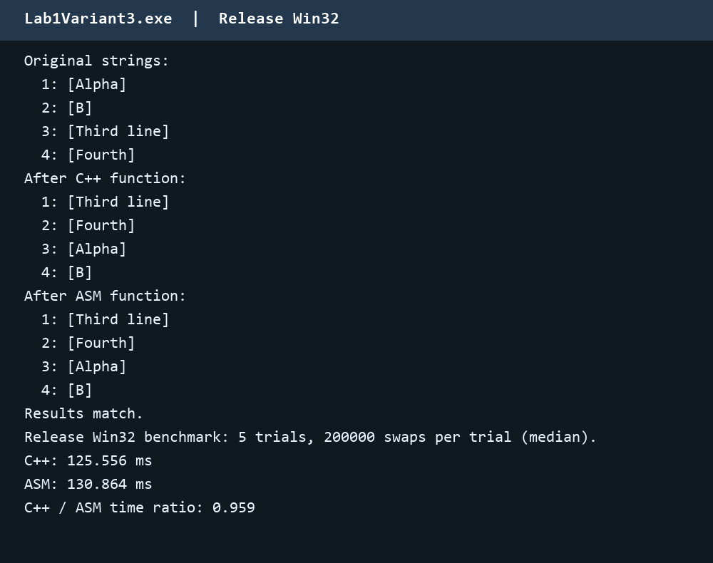
Рисунок 1 — Вывод программы при запуске Release Win32
Реализация | Медиана времени, мс
C++ | 125.556
Встроенный ASM | 130.864

Вывод
Обе функции выполнили вариант 3 правильно и дали одинаковые результаты. В данном запуске быстрее оказалась реализация на C++: C++ — 125.556 мс, ASM — 130.864 мс за 200 000 обменов. Отношение времени C++ к ASM составило 0.959. Это измерение характеризует именно данную конфигурацию сборки и компьютер; ассемблерная вставка сама по себе не гарантирует ускорения по сравнению с оптимизированным C++.

